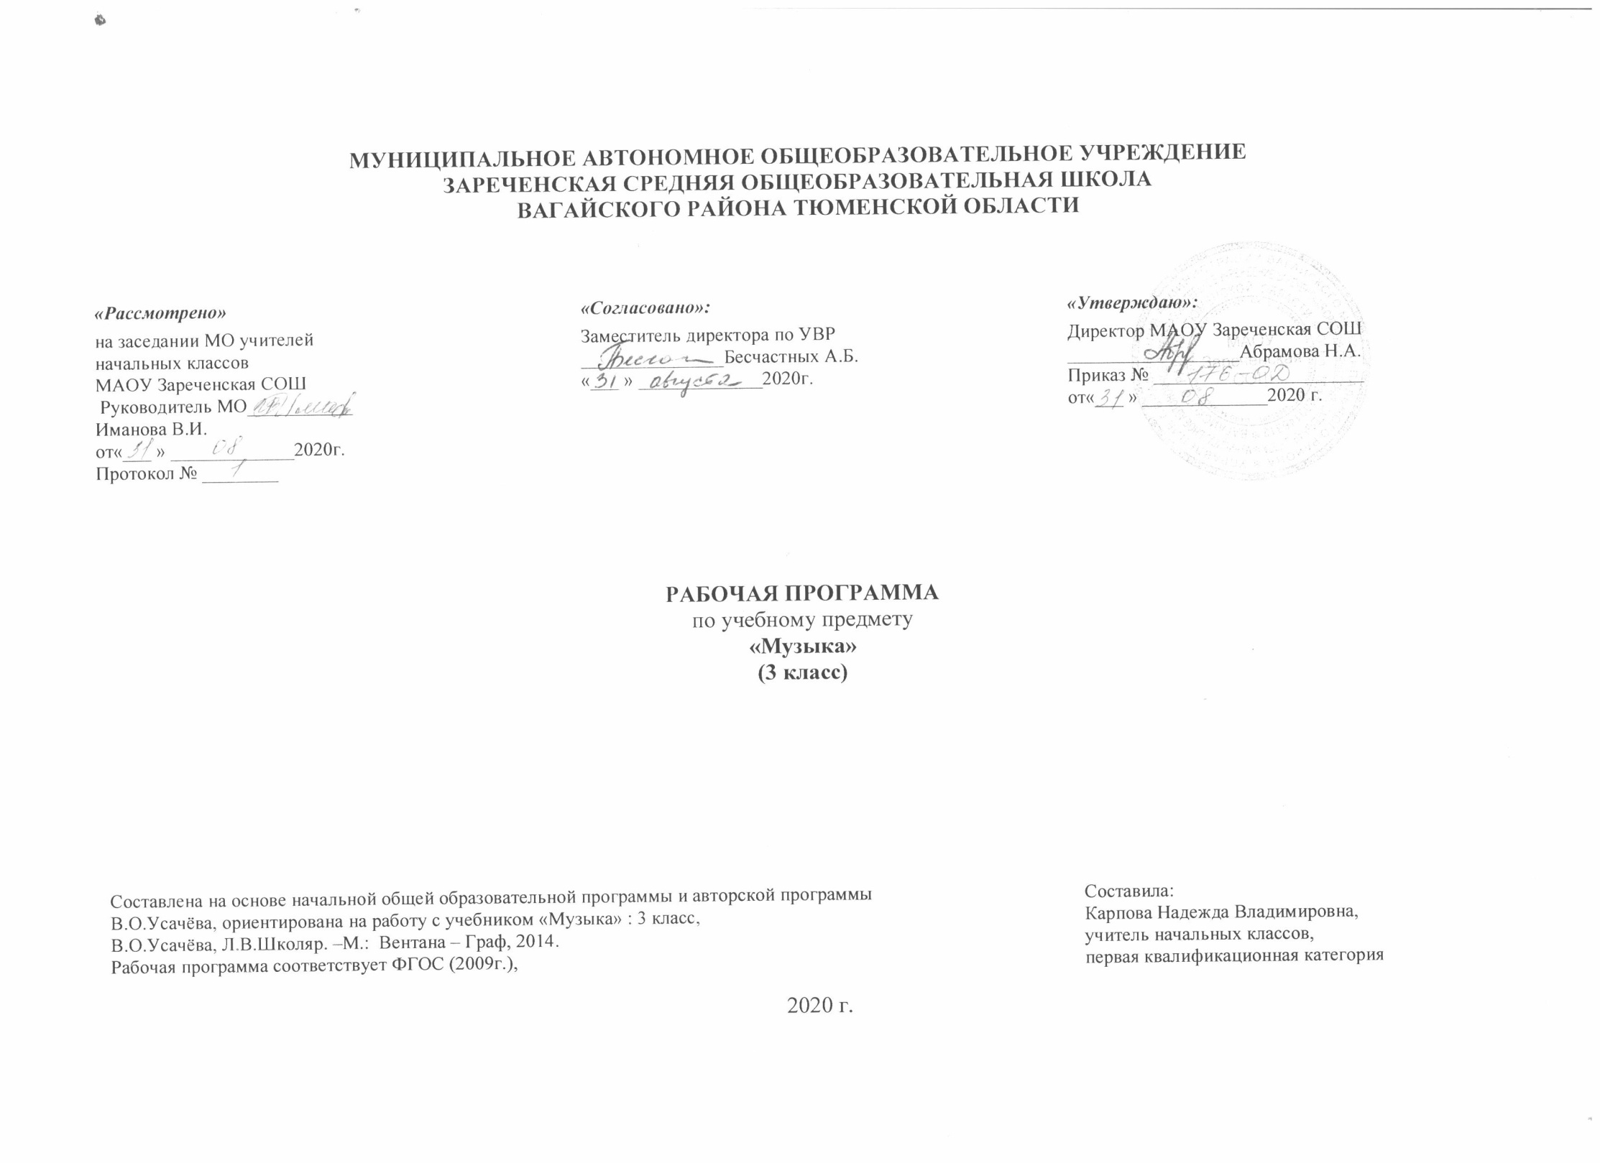

1.Планируемые результаты изучения учебного предмета «Музыка» 3 класс

Личностные результаты:

- формирование основ культурной, гражданской идентичности, чувства гордости за свою Родину, осознание своей этнической и национальной принадлежности;
- наличие эмоционального отношения к искусству, эстетического взгляда на мир в его целостности, художественном и самобытном разнообразии;
- формирование эстетических потребностей, ценностей и чувств от общения с музыкой.
Метапредметные результаты:

- овладение способностью принимать и сохранять цели и задачи учебной деятельности, поиска средств её осуществления;
- формирование умения планировать, контролировать и оценивать учебные действия в соответствии с поставленной задачей и условиями её реализации;
- овладение способностью к реализации собственных творческих замыслов через понимание целей, выбор способов решения проблем поискового характера;
- применение знаково-символических и речевых средств или решения коммуникативных и познавательных задач.
Предметные результаты:

- сформированность первоначальных представлений о роли музыки в жизни человека, её роли в духовно-нравственном развитии человека;
- сформированность основ музыкальной культуры, в том числе на материале музыкальной культуры родного края, развитие художественного вкуса и интереса к музыкальному искусству и музыкальной деятельности;
- умение воспринимать музыку и выражать своё отношение к музыкальному произведению

2. Содержание программы учебного предмета «Музыка»

Характерные черты русской музыки (8 ч.)
Понятия «русская» и «российская» музыка – различное и общее. Различное: яркая многоголосная ткань Юга России, холодноватая скромная «вязь» Севера, «многоголосица» других музыкальных культур внутри России. Общее – интонационнные корни.

Народное музыкальное творчество – «энциклопедия» русской интонационности (12 ч.)

Обрядовость как ведущее начало русского фольклора. Своеобразие героики в народном былинном эпосе. Знаменитый распев. Протяжная песня как особый интонационный склад русской музыки. Частушки и страдания. Танцевальные жанры. Инструментальные плясовые наигрыши.

Истоки русского классического романса (4 ч.)

Интонационная сфера городского музицирования: взаимодействие крестьянской песни и городского салонного романса, городская лирика (общепопулярная), старинный романс.

Композиторская музыка для церкви (2 ч.)

Народная и профессионально-композиторская музыка в русской музыкальной культуре (8 ч.)

Обработка народных песен. Переосмысление интонационной сферы русской песенности в творчестве композиторов: два пути – точное цитирование и сочинение музыки в народном духе. Музыкальный репертуар и опыт творческой деятельности.
Музыкальный эпиграф года: знаменные распевы и тема Третьего фортепианного концерта С.В. Рахманинова.

В течение года дети поют и разучивают народные песни разных жанров, былинные напевы; участвуют в воссоздании обрядов, бытующих в данном регионе; совершенствуют исполнение ранее разученных и полюбившихся песен.

3. Тематическое распределение часов учебного предмета «Музыка»
№  п/п | Тема урока | Количество часов
1 | Путешествие на родину русского музыкального языка. | 1
2. | Едем в фольклорную экспедицию. | 1
3. | Как это бывает, когда песни не умирают. | 1
4. | Едем на Север. | 1
5. | Входная контрольная работа. | 1
6. | Праздники в современной деревне. | 1
7. | Специфика народной песни. | 1
8. | Функции и особенности народной песни. | 1
9. | Мелодизм, напевность народной песни | 1
10. | Жанры народной песни «Высота ли, высота поднебесная…» | 1
11 | Исторические песни и былинный эпос.  С.Прокофьев.  Кантата «Александр Невскиий». | 1
12 | Героико-патриотическая тематика. М.Глинка. Опера «Иван Сусанин». | 1
13 | Лирические песни. | 1
14 | Походные песни. | 1
15 | Календарные песни.  «А мы просо сеяли» русская народная песня. | 1
16 | Обрядовые песни. Рождественские колядки. | 1
17 | Частушки и страдания. НРК. | 1
18 | Плясовые наигрыши. НРК. Плясовые наигрыши татарского народа. А.Бородин. пера «Князь Игорь». Половецкая пляска с хором. | 1
19 | Народная песня в царских палатах. | 1
20 | Связь народной и композиторской музыки. | 1
21 | Русский романс. | 1
22 | Крестьянская песня. Городской салонный романс. «Сидел Ваня», «Выхожу один я на дорогу» | 1
23 | Городская лирика. Старинный романс.  «Коробейники», «Светит месяц», «Утро туманное» | 1
24 | Лирический романс. | 1
25 | Музыка в храме.  И.С.Бах. Органная музыка.  П.Чайковский. Литургия Святого Иоанна Златоуста.  Д. Бортнянский «Услыши, боже, глас мой». | 1
26 | «Богородице Дева, радуйся».  Ф.Шуберт «Аве Мария» | 1
27 | Обработка народных песен. | 1
28 | Интонационные особенности народной музыки в творчестве композиторов.  С.Рахманинов. Концерт для фортепиано с оркестром №2. | 1
29 | Ритмические особенности народной музыки в творчестве композиторов. | 1
30 | Картины народной жизни в музыке композиторов.  Г.Свиридов. Сюита «Время, вперёд!». Б.Тищенко. Симфония «Хроника блокады». | 1
31 | Сказка ложь, да в ней – намёк…  .П.Чайковский Балет «Лебединое озеро». | 1
32 | Промежуточная аттестация. | 1
33-34 | Концерт С.Рахманинова для фортепиано с оркестром № 3, часть I -33ур  Концерт С.Рахманинова для фортепиано с оркестром № 3, часть II, III -34 ур | 2

